可以模拟鼠标和键盘的操作

#定义一个动作对象action

action = Actionchains(self.driver)

#对对象进行赋予操作

action.click_and_hold(element)

action.perform()

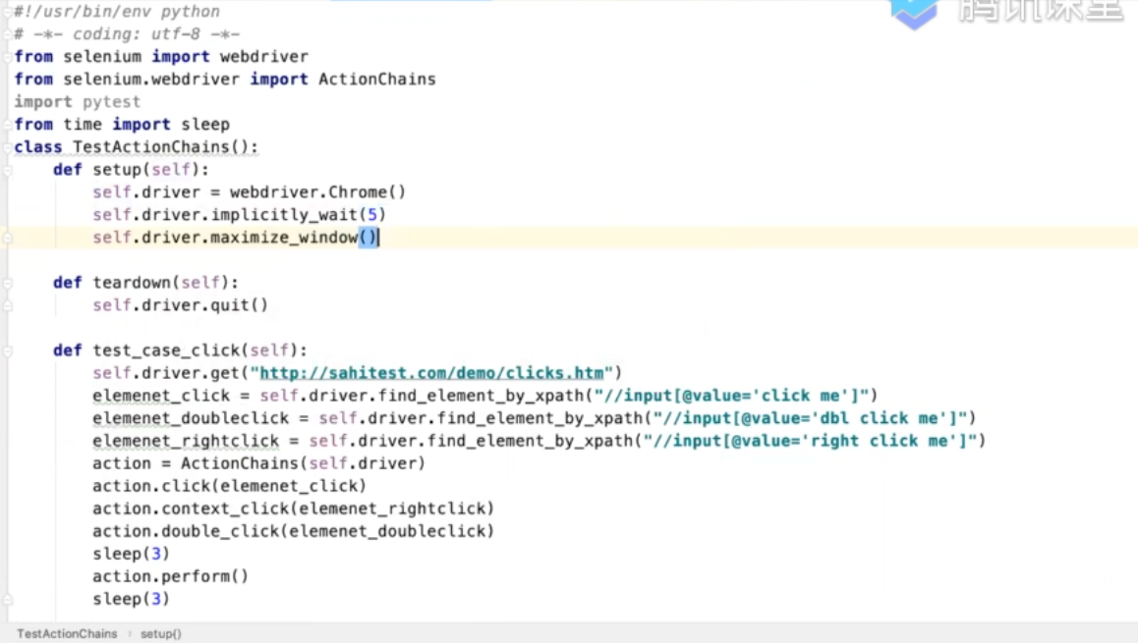

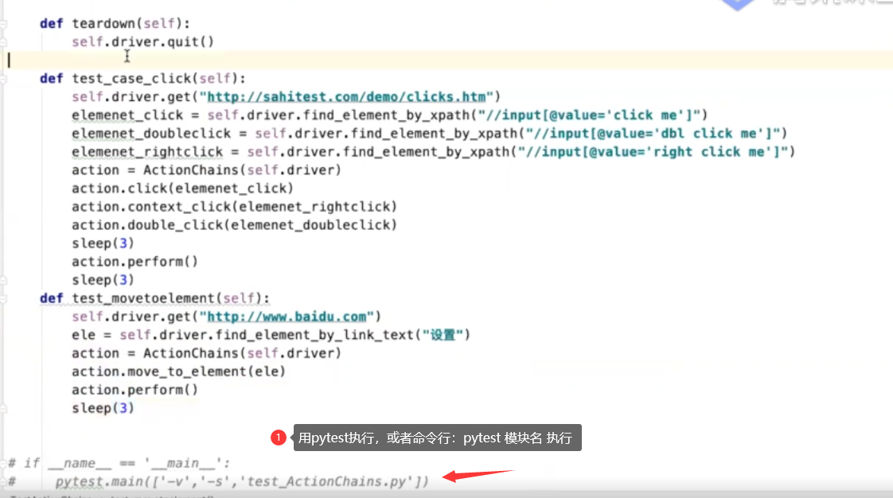

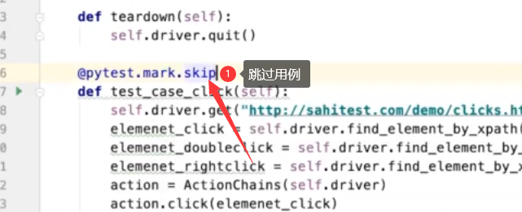

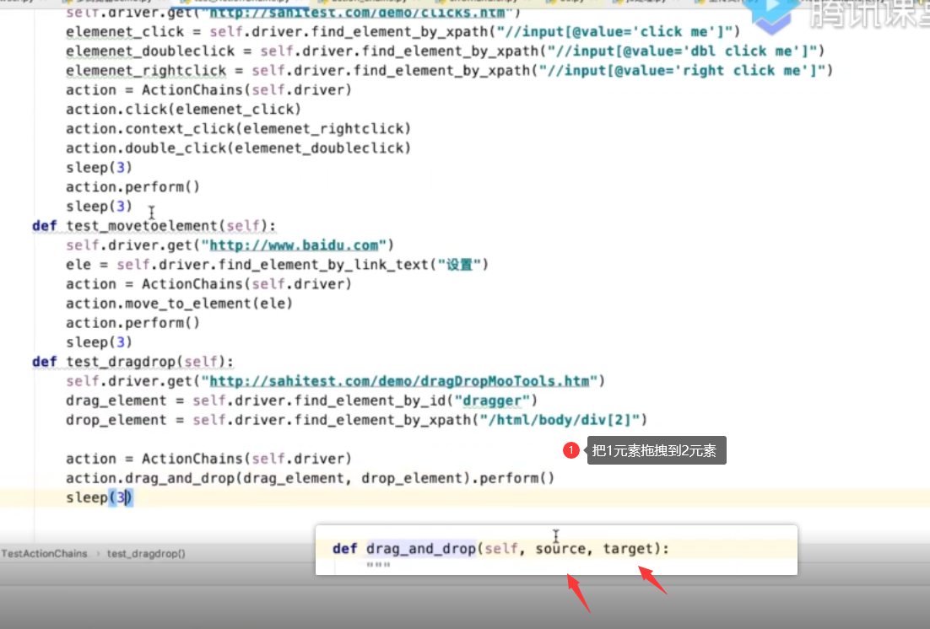

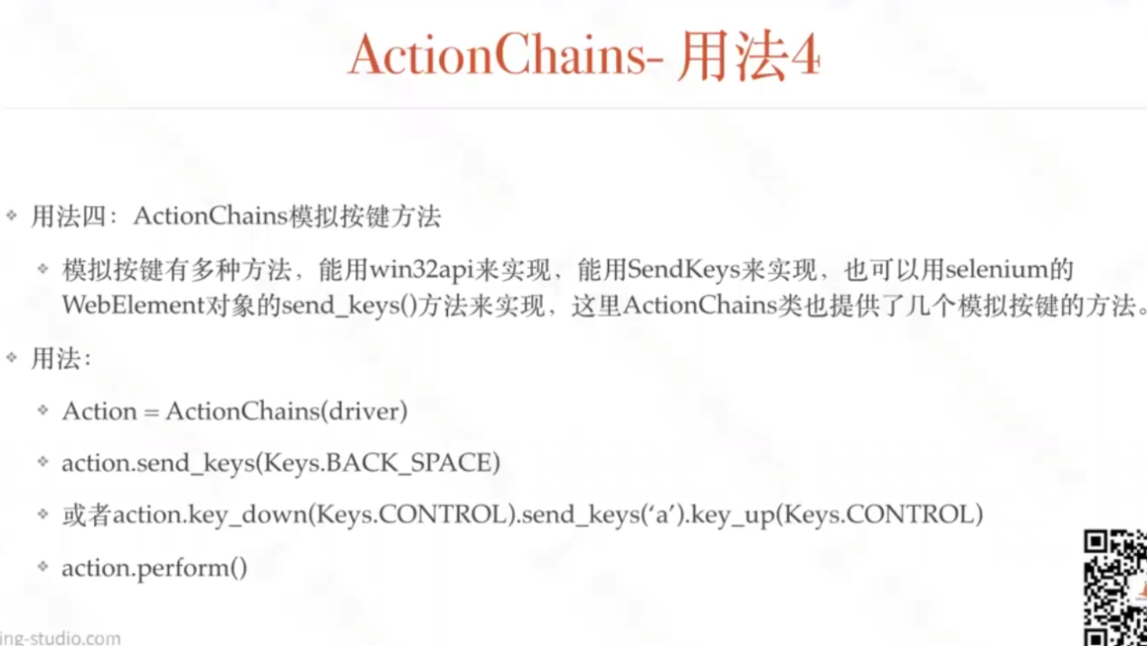

actionchains只能用于PC端程序，不能用于H5页面，

H5页面要用Touchaction，实现点击、滑动、拖拽等

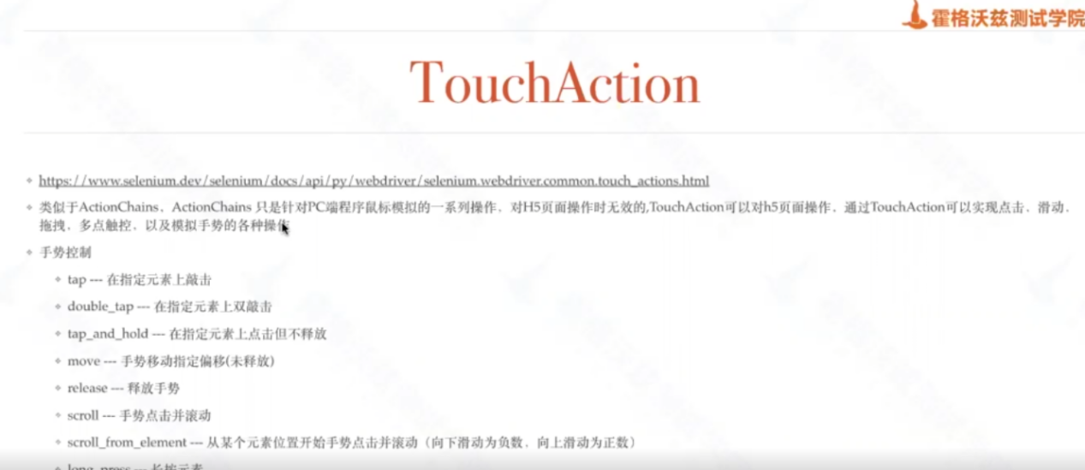

**多窗口切换和frame(内嵌页面代码)之间的切换：**

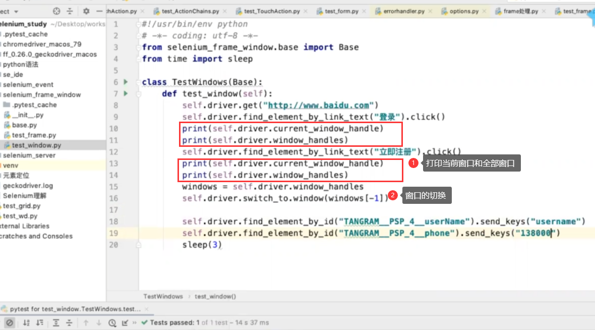

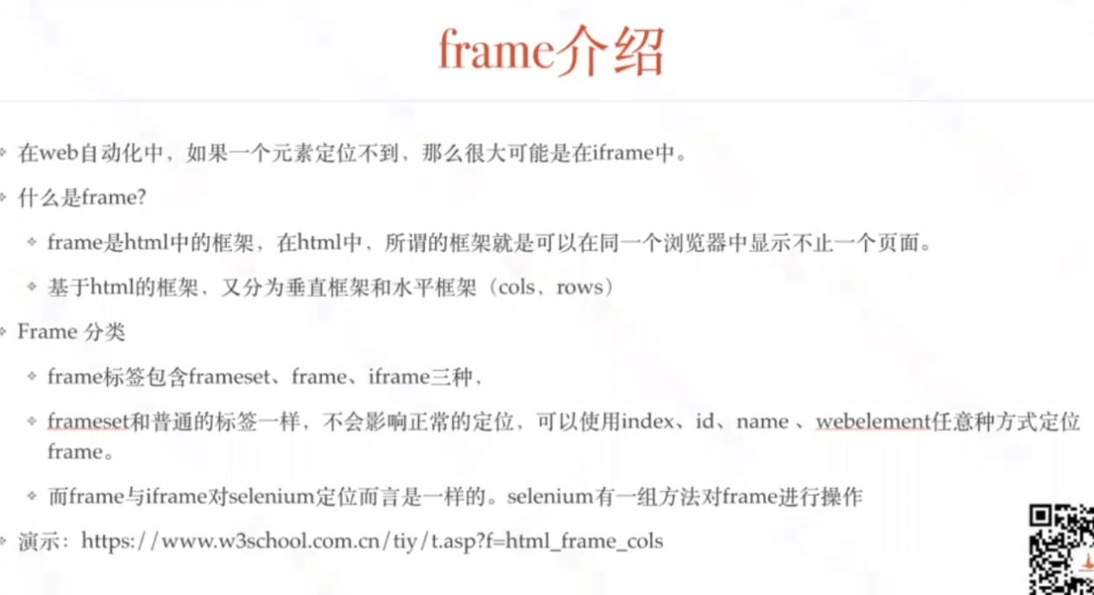

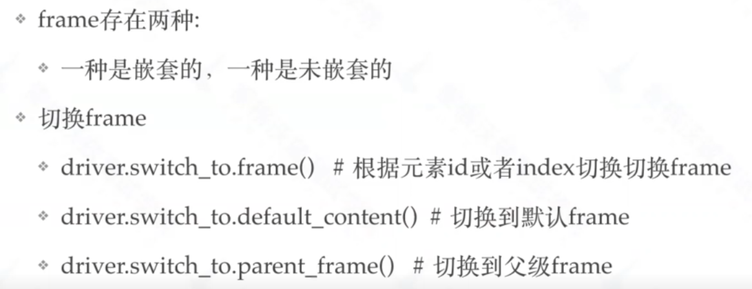

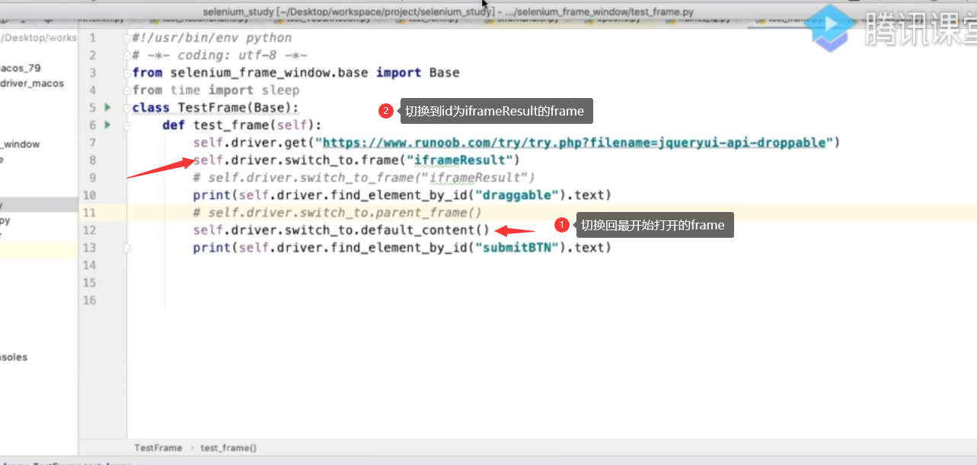

**通过js脚本命令在Python中执行**

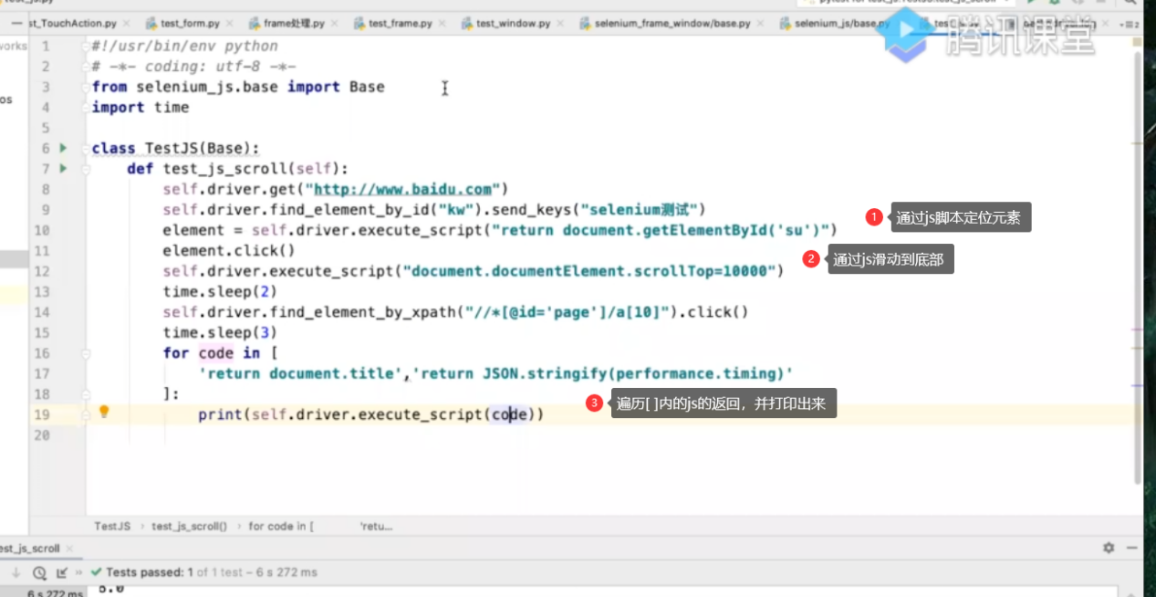

**如何处理alert弹窗的点击和元素的拖拽，ifram之间的切换：**

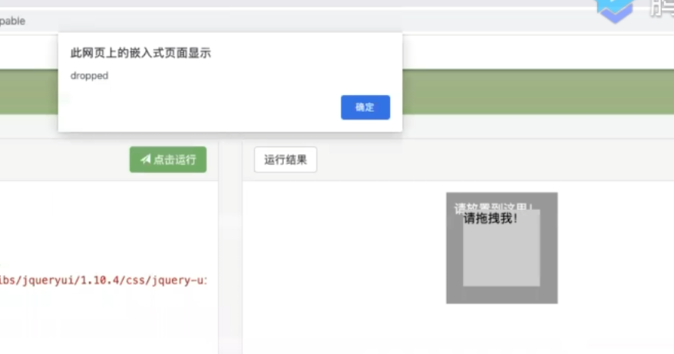

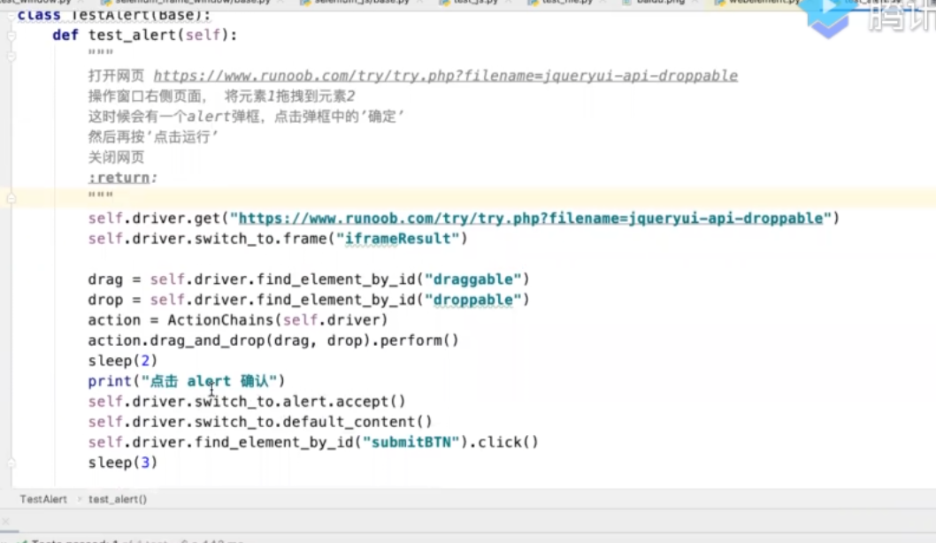

**Ctrl+alt+L ：代码优化，格式更好看**

**浏览器的复用：**

**把Chrome加入系统环境变量：**

进入cmd-->

Chrome --romot-debugging-port9222

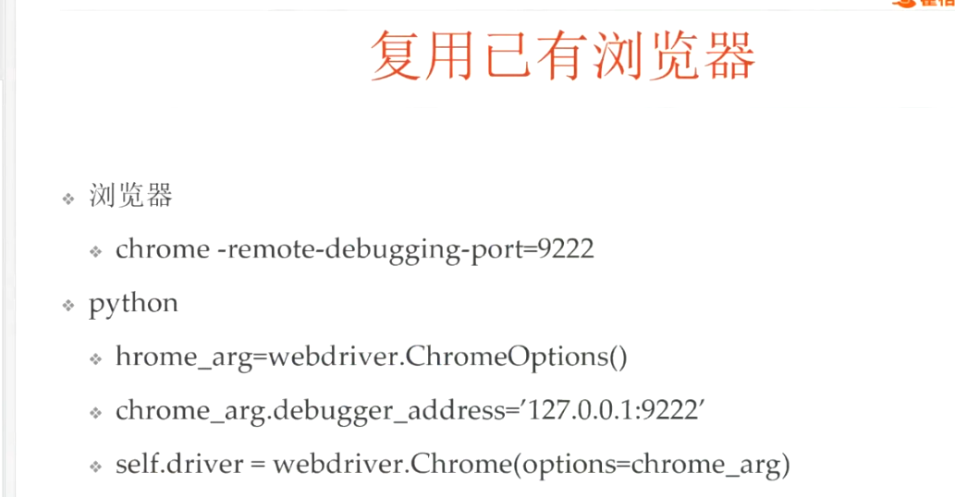

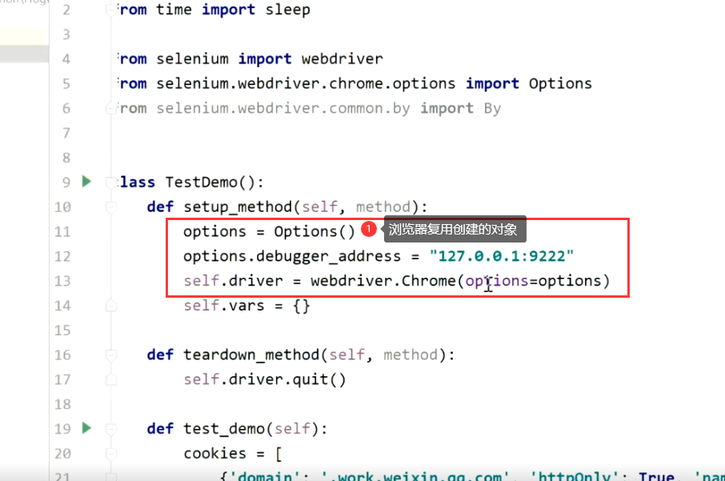

**使用cookie免登陆操作：**

